МІНІСТЕРСТВО ОСВІТИ І НАУКИ УКРАЇНИ НАЦІОНАЛЬНИЙ УНІВЕРСИТЕТ «ЛЬВІВСЬКА ПОЛІТЕХНІКА»


Лабораторна робота №9
“ПРОЄКТУВАННЯ І 3D-ДРУК КОМПОНЕНТІВ FPV-СИСТЕМ. СТВОРЕННЯ КРІПЛЕНЬ, ТРИМАЧІВ ТА ЕЛЕМЕНТІВ СИСТЕМ КОРИСНОГО НАВАНТАЖЕННЯ ЗА ДОПОМОГОЮ AUTODESK FUSION”
З дисципліни “Програмно-апаратне забезпечення систем рухомих об’єктів”
Варіант 1

Виконала:
студентка групи ІР-33
Абрам’як Анна
Перевірив:
Шихмат А. О.
Дата виконання: 25.09.2026

Львів – 2026

Мета роботи
Метою роботи є набуття практичних навичок аналізу компонування FPV-дрона, роботи з CAD-моделями рами, створення габаритної моделі електронного компонента та параметричного проєктування кріплення у Autodesk Fusion. У результаті роботи студент повинен обґрунтовано вибрати внутрішнє або зовнішнє розміщення заданого відеопередавача, спроєктувати кріплення VTX і антени, перевірити конструкцію на відсутність колізій та підготувати модель до 3D-друку.

Завдання 1. Підготувати вихідні моделі
1. Отримати номер варіанта, модель рами та назву VTX.
виконується варіант №1.
- Модель рами: iFlight XL7.
- Модель відеопередавача: JHEMCU VTX2W5 2.5W.
2. Імпортувати модель рами у Fusion і зберегти робочу копію.
CAD-модель рами iFlight XL7 було успішно імпортовано в середовище Autodesk Fusion. Створено та збережено робочу копію проєкту під назвою VTX_Mount_Assembly. Сама модель рами залишається незмінною.
3. Перевірити одиниці вимірювання та один контрольний розмір рами.
У налаштуваннях документа (Document Settings) перевірено одиниці вимірювання — встановлено міліметри (mm). Як контрольний розмір було виміряно відстань між центрами двох монтажних отворів у задній частині рами. Отримане значення становить 27 мм, що підтверджує правильність масштабу імпортованої моделі.
4. Створити окремий компонент для майбутнього кріплення.
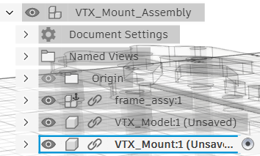
Для подальшого проєктування кріплення (mount) у головній збірці було створено новий порожній компонент. Це дозволяє проєктувати деталь ізольовано, не порушуючи структуру вихідних компонентів рами.
Завдання 2. Проаналізувати VTX
- Знайти документацію виробника та зафіксувати джерело інформації.
Джерело: https://www.jhemcu.com/e_productshow/?69-JHEMCU-VTX2W5-58GHZ-25W-image-transmission-69.html
- Визначити габарити VTX, монтажні отвори та масу, якщо її
наведено.
- Габарити VTX (External dimensions): 36 × 36 × 9.5 мм
- Монтажні отвори (Hole spacing): 30.5 × 30.5 мм (діаметр отворів M3)
- Маса (Weight): 12.9 грама
- Визначити розташування радіатора, вентиляційних зон, кнопок,
індикаторів і роз’ємів.
На основі фотографій відеопередавача JHEMCU VTX2W5 2.5W було визначено таке розміщення елементів:
- Радіатор: Чорний радіатор займає всю задню частину плати. Оскільки він дуже нагрівається, ця частина має залишатися максимально відкритою для охолодження.
- Роз'єми:
Роз'єм для підключення антени (золотистий квадратик) знаходиться зверху по центру плати.
Роз'єм для дротів живлення та відео (білий пластиковий) розташований знизу. Біля нього на платі є підписи контактів (+5V, GND, Video, GND, DCIN, IRC).
- Кнопки та індикатори: З правого боку плати розташована одна кнопка (підписана як Button), а одразу над нею — три маленькі індикатори (Power, Band, Chan).
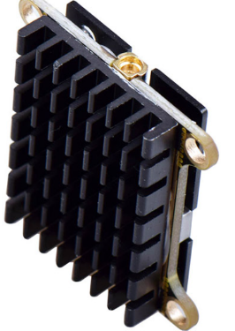
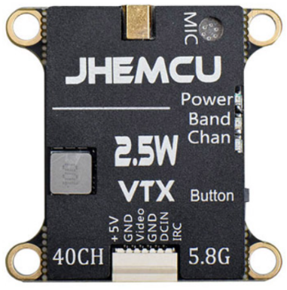
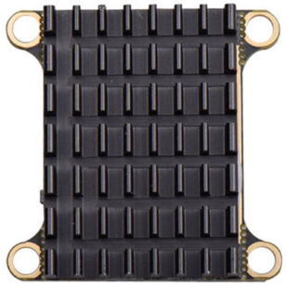
- Додаткові елементи: Зверху, біля роз'єму для антени, є мікрофон (позначений написом MIC).
- Створити спрощену габаритну модель VTX як окремий компонент.

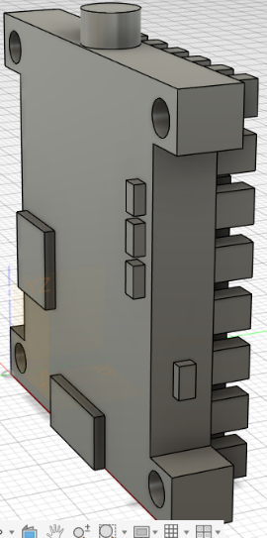
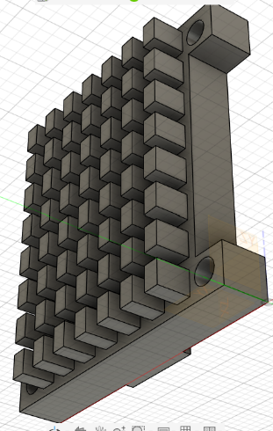
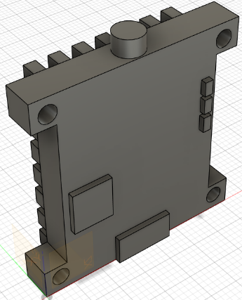
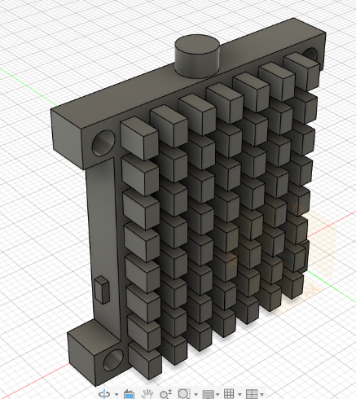
В рамках виконання цього завдання було розроблено спрощену 3D-модель (габаритну болванку) відеопередавача JHEMCU 2.5W у якості окремого компонента. Під час моделювання було збережено ключові посадкові розміри (основа 36х36 мм, монтажні отвори 30.5х30.5 мм). Для оптимізації продуктивності CAD-системи та уникнення надмірної деталізації, дрібні SMD-компоненти були проігноровані. Натомість було змодельовано лише критично важливі виступаючі елементи, які формують габаритні зони (радіатор охолодження, роз'єм для антени, дросель, конектор підключення дротів та тактильну кнопку). Це дозволить коректно використовувати дану модель у загальній збірці дрона для перевірки зазорів та уникнення механічних конфліктів із рамою.

Завдання 3. Вибрати спосіб розміщення
1. Перевірити можливість встановлення VTX усередині рами.
2. Оцінити доступ до роз’ємів і кнопок, прокладання кабелів,
охолодження та демонтаж.
3. Перевірити відсутність колізій з пластинами, стійками,
акумулятором та іншими компонентами.
4. Обрати внутрішнє або зовнішнє розміщення й письмово
обґрунтувати рішення.

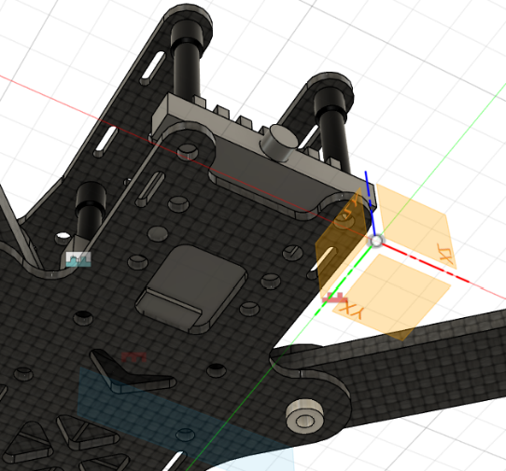
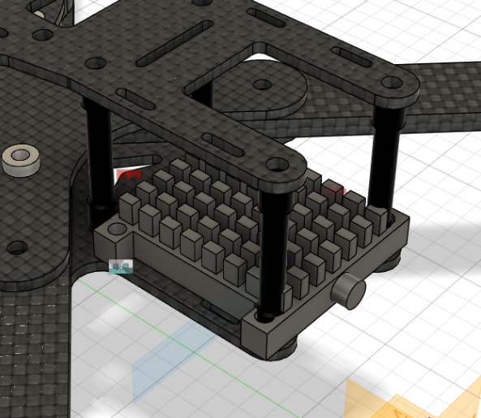
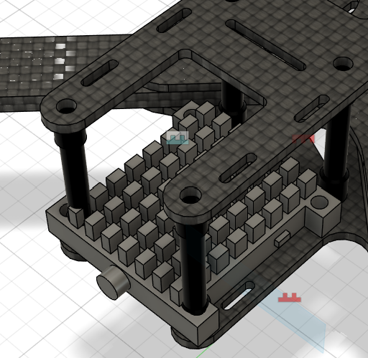
Варіант 1: Внутрішнє розміщення VTX у рамі
Під час примірки відеопередавача всередині рами було встановлено, що таке розміщення є недоцільним через нестачу вільного простору. Плата VTX виявилася заширокою для доступного відсіку: задні монтажні стійки рами перетинають габарит VTX. Крім того, у такому положенні погіршується доступ і видимість LED-індикаторів. Тому внутрішнє розміщення було відхилено.

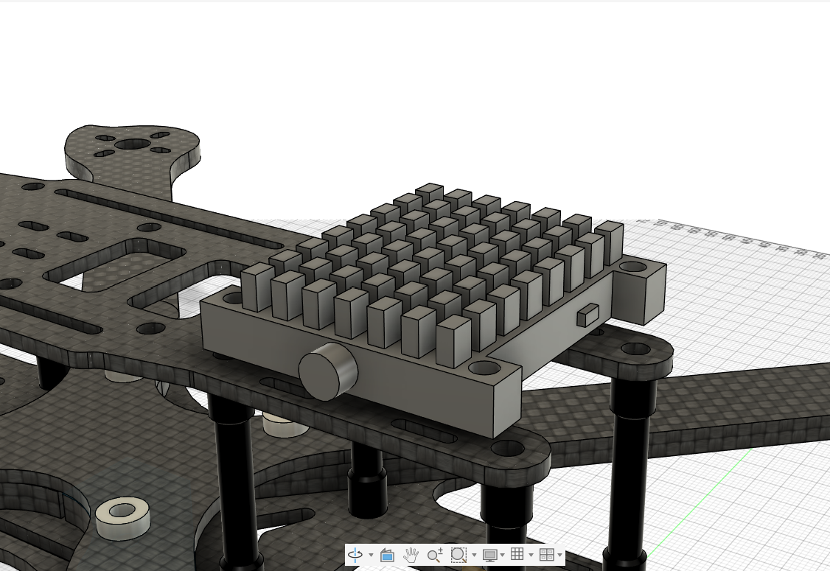
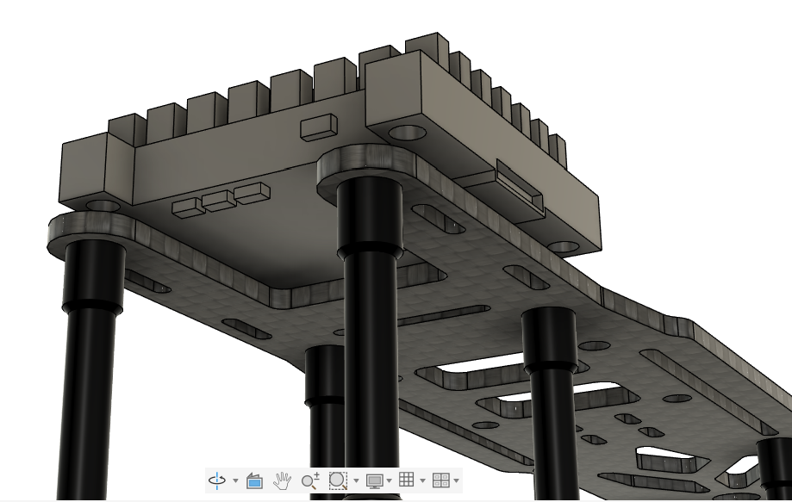
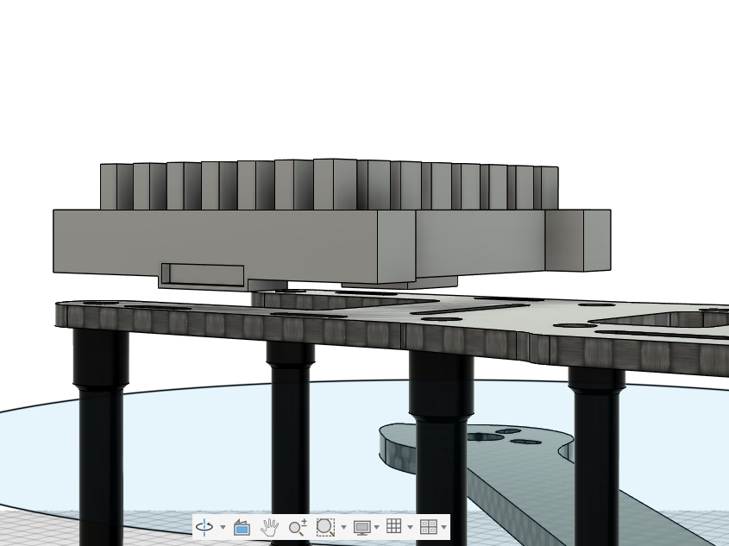
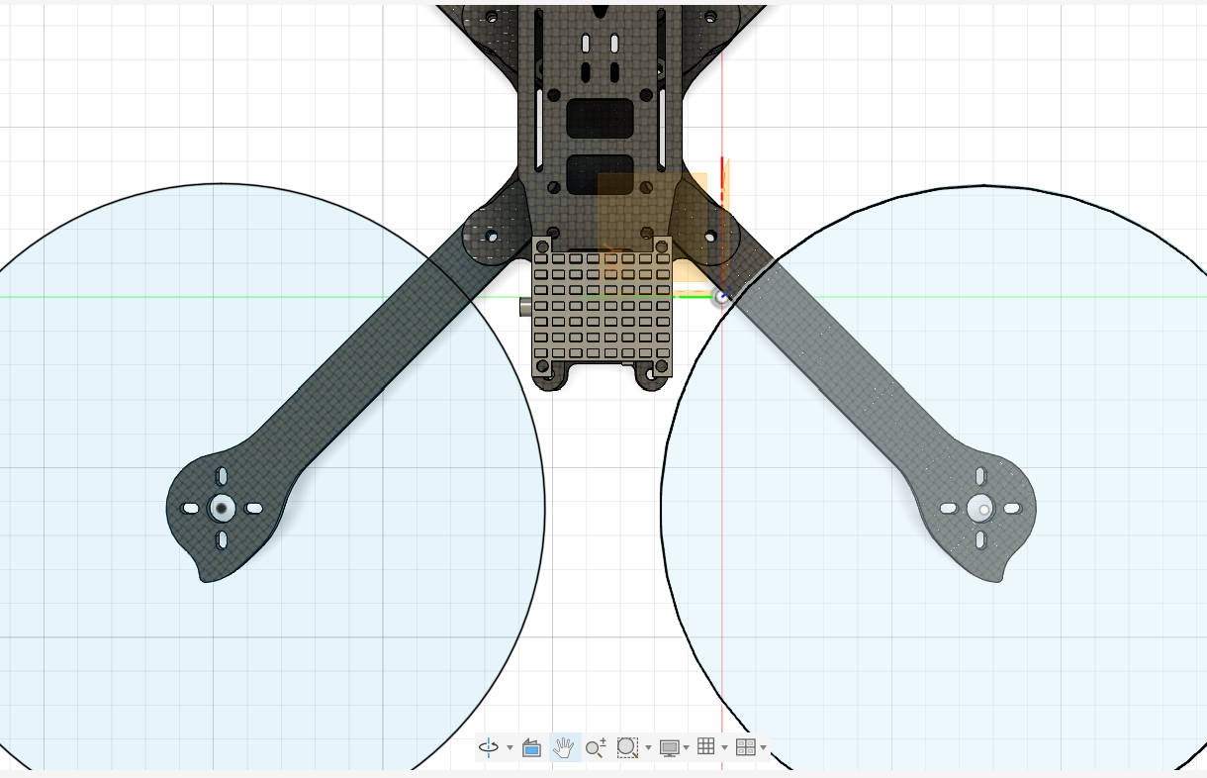
Варіант 2: Зовнішнє розміщення VTX на рамі

Після того як внутрішнє розміщення було відхилено, VTX було розміщено зовні на верхній пластині рами, у задній частині корпусу. У такому положенні плата не конфліктувала зі стійками рами та не виходила далеко за її габарити.
VTX було розташовано радіатором догори, завдяки чому він залишався відкритим для охолодження. Також зберігався доступ до кнопки, LED-індикаторів, антенного роз’єму та роз’єму живлення. Під платою було передбачено невеликий зазор, щоб VTX не контактував із карбоновою пластиною рами. Було також перевірено, що відеопередавач не потрапляє в зону обертання 7-дюймових пропелерів.
Проте під час подальшого проєктування кріплення виявилося, що таке положення VTX є незручним з точки зору розміщення монтажних отворів. Частина монтажних отворів VTX розташовувалася занадто близько до наявних отворів рами, а їхні зони кріплення частково накладалися одна на одну. Через це було складно сформувати надійне кріплення з достатньою кількістю матеріалу навколо отворів та забезпечити зручний доступ до кріпильних елементів.
Тому, незважаючи на відсутність безпосередніх колізій VTX з рамою та збереження доступу до основних елементів плати, цей варіант було відхилено. Для подальшого проєктування було прийнято рішення змінити орієнтацію VTX відносно рами.

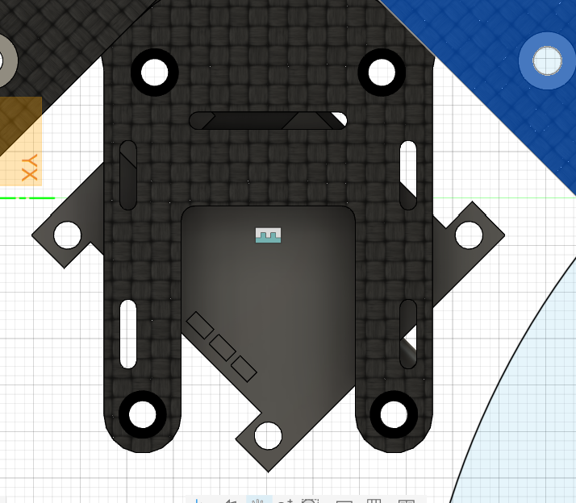
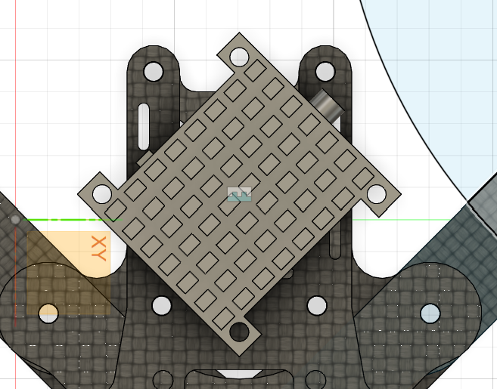
Варіант 3: Зовнішнє розміщення VTX з поворотом відносно рами
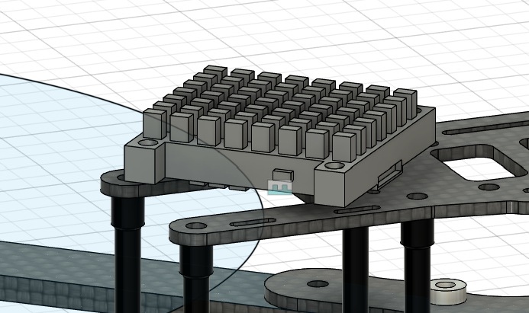
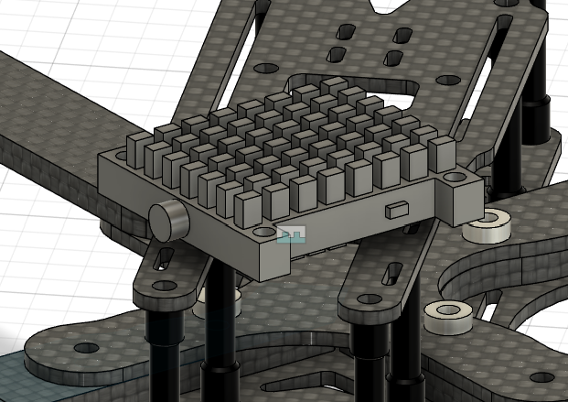

Після відхилення попереднього зовнішнього варіанта було змінено орієнтацію відеопередавача. VTX залишено у задній частині рами, але повернуто приблизно на 45° відносно попереднього положення. Завдяки цьому монтажні отвори VTX змістилися відносно монтажних отворів рами та більше не накладаються на них так, як у попередньому варіанті.
У такому положенні зберігається доступ до кнопки, LED-індикаторів, роз’єму живлення та антенного роз’єму. Радіатор спрямований догори та залишається відкритим для повітряного потоку. Між VTX і карбоновою пластиною рами передбачено зазор приблизно 4 мм, тому плата не контактує з рамою.
Також було перевірено, що VTX не має механічних колізій із елементами рами та не потрапляє в зону обертання 7-дюймових пропелерів. Нова орієнтація монтажних отворів дозволяє спроєктувати окреме рамкове кріплення, використовуючи наявні отвори рами без свердління карбонових деталей.
Отже, цей варіант було обрано як остаточне положення VTX для подальшого проєктування кріплення.

Завдання 4. Спроєктувати кріплення VTX
1. Визначити точки кріплення до рами без модифікації карбонових
деталей.
Для встановлення кріплення використано чотири штатні монтажні отвори, розташовані у задній частині верхньої пластини рами. Додаткове свердління або інша модифікація карбонових деталей не виконується.
2. Створити базові ескізи з прив’язкою до геометрії рами.
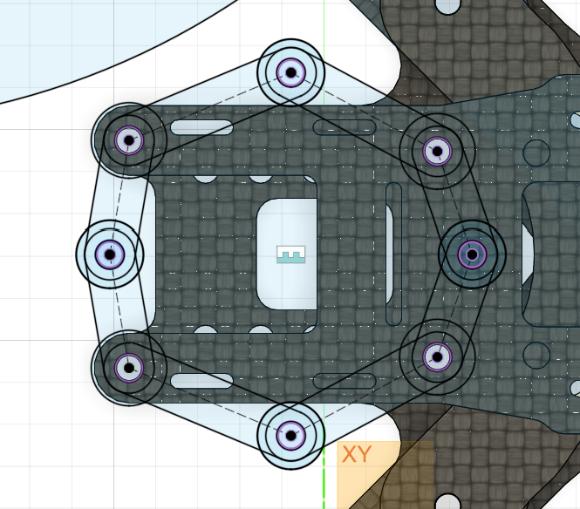
У компоненті VTX_Holder створено ескіз із прив’язкою до чотирьох отворів рами та чотирьох монтажних отворів VTX. Монтажні точки з’єднано ребрами по зовнішньому контуру, центральну частину залишено відкритою для зменшення маси та забезпечення вентиляції.

3. Побудувати кріплення, передбачивши фіксацію VTX, необхідні зазори й доступ до роз’ємів.
Основу кріплення виконано товщиною 3 мм. Чотири опорні площадки VTX піднято на 1 мм відносно основної поверхні holder-а. VTX фіксується у трьох точках гвинтами M3 через отвори Ø3,4 мм. У четвертій точці, де доступ знизу перекривається карбоновою рамою, виконано центрувальний штифт Ø2,7 мм висотою приблизно 1,3 мм. Між VTX і карбоновою пластиною рами залишено зазор близько 4 мм.
4. Залишити відкритими радіатор і тепловідвідні поверхні.
Holder виконано у вигляді відкритої рамкової конструкції без суцільної пластини під VTX. Радіатор орієнтований догори та не перекривається кріпленням. Доступ до кнопки, LED-індикаторів, антенного роз’єму та роз’єму живлення збережено.
5. Додати скруглення, ребра або інші елементи, необхідні для міцності
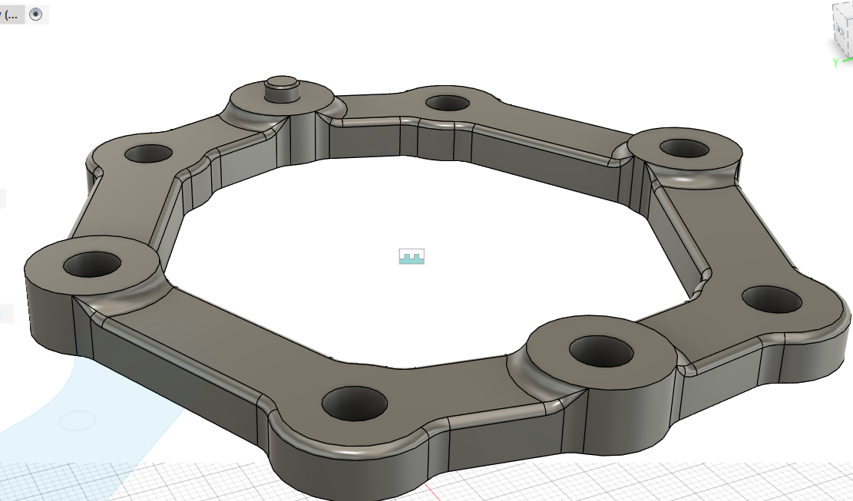
й друку.
У місцях переходу монтажних площадок у з’єднувальні перемички виконано скруглення радіусом 2 мм. Верхні кромки перемичок додатково скруглено радіусом 0,5 мм. Нижню опорну площину та посадочні поверхні залишено плоскими для коректного монтажу й FDM-друку.

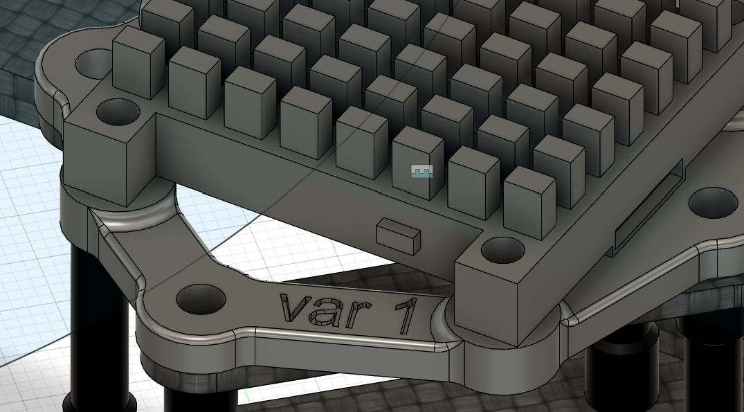
6. Додати на доступній для огляду поверхні кріплення номер індивідуального варіанта у вигляді рельєфного або заглибленого напису.
На доступній для огляду поверхні кріплення нанесено заглиблений напис «var 1». Висота символів становить не менше 4 мм, глибина заглиблення — 0,6 мм. Напис є частиною геометрії моделі та не заважає монтажу VTX.

Завдання 5. Спроєктувати кріплення антени
1. Вибрати положення антени в задній частині рами.
Кріплення антени інтегровано у VTX_Holder з боку роз’єму MMCX. SMA-перехідник винесено за основний контур VTX і карбонової пластини. Його положення обрано так, щоб тверді елементи кріплення не потрапляли в зону обертання 7-дюймових пропелерів. Оскільки конкретна модель антени не задана, під час складання її активну частину потрібно спрямувати у вільний простір між пропелерами.
2. Передбачити фіксацію корпусу антени, кабелю або SMAперехідника.
На кінці додаткової лапки створено вертикальну стінку товщиною 3 мм, висотою та шириною приблизно 12 мм. У ній виконано отвір Ø6,5 мм для встановлення SMA-перехідника. Для легкої фіксації кабелю в лапці передбачено наскрізну щілину 3×1,5 мм під пластикову стяжку.
3. Забезпечити розвантаження антенного роз’єму VTX від механічного натягу.
Основне механічне навантаження від антени сприймає SMA-перехідник і стінка holder-а. Кабель MMCX–SMA прокладається плавною дугою без різкого перегину та додатково легко фіксується стяжкою. Стяжка не повинна перетискати кабель.

4. Перевірити відстань до пропелерів, карбонових пластин та інших
елементів.
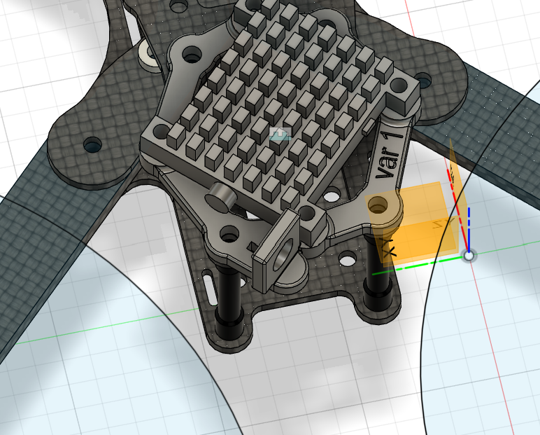
У збірці не виявлено перетину твердих елементів holder-а із зонами обертання пропелерів; мінімальний запас у плані становить приблизно 4,5 мм. SMA-перехідник винесено за основну карбонову пластину. Колізій кріплення з VTX, стійками та рамою не виявлено.
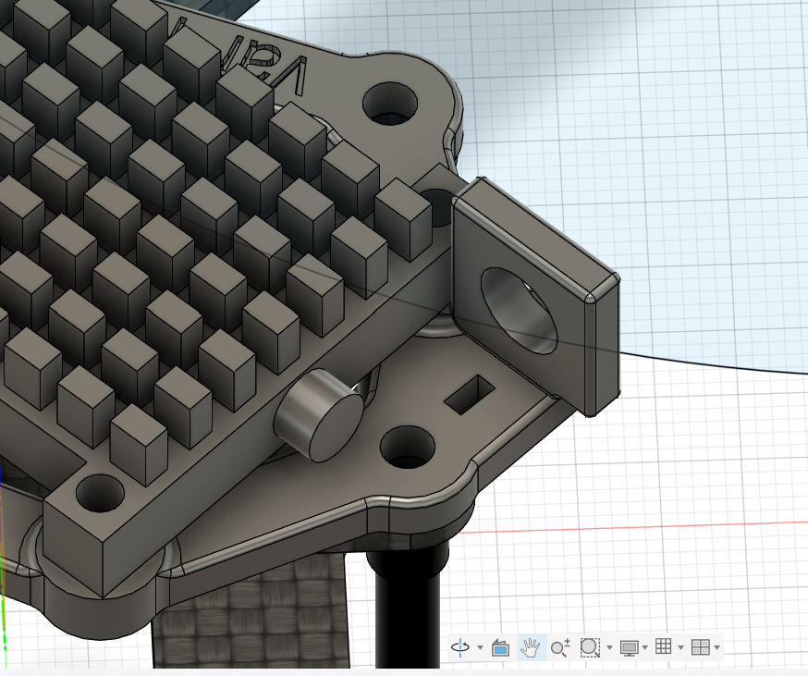
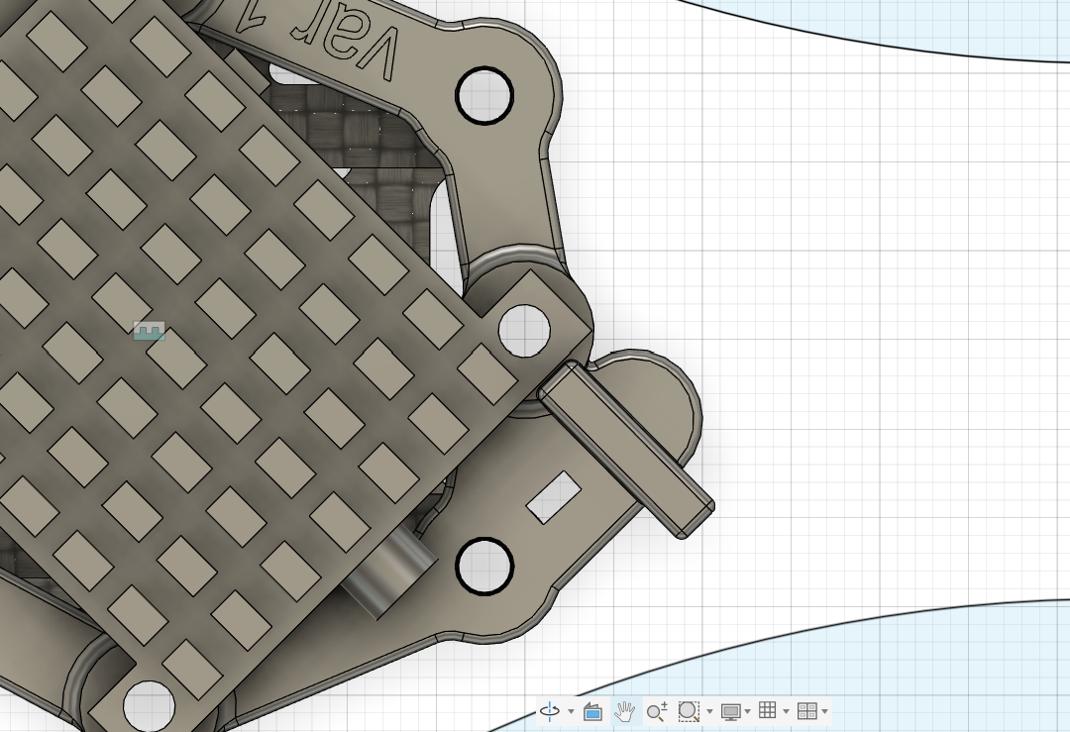
Завдання 6. Перевірити і підготувати модель
1. Виконати перевірку колізій і візуально перевірити всі зазори.
Фінальну збірку перевірено на взаємне положення рами, VTX і holder-а. Недопустимих об’ємних перетинів не виявлено. VTX не контактує з карбоновою пластиною, радіатор залишається відкритим, а доступ до кнопки, LED-індикаторів і роз’ємів збережено.

2. Показати спосіб установлення й демонтажу VTX та антени.
Спочатку holder встановлюється на штатні отвори рами. VTX монтується на опорні площадки: три точки фіксуються гвинтами M3, четверта позиціонується центрувальним штифтом. MMCX-кінець кабелю під’єднується до VTX, SMA-перехідник встановлюється у вертикальну стінку та фіксується гайкою. Демонтаж виконується у зворотній послідовності.
3. Визначити матеріал, орієнтацію моделі, потребу в підтримках і основні параметри друку.
Для виготовлення обрано ASA як жорсткий і теплостійкий матеріал. Для FDM-друку деталь розташовується основною плоскою поверхнею на столі. Така орієнтація забезпечує стабільний друк основних елементів кріплення та не потребує підтримок. Орієнтовні параметри: сопло 0,4 мм, шар 0,2 мм, 4 периметри, заповнення 30–40 %.
4. Експортувати кріплення у формат STL і зберегти вихідний файл Fusion у форматі F3D.
Посилання на GitHub: https://github.com/AbramiakA/FPV/tree/lab9

Висновок
У ході лабораторної роботи було проаналізовано можливість встановлення відеопередавача JHEMCU VTX2W5 2.5W на раму iFlight XL7 та спроєктовано кріплення у Autodesk Fusion. Після перевірки кількох варіантів розміщення було обрано зовнішнє встановлення VTX у задній частині рами з поворотом приблизно на 45°. Розроблене кріплення використовує штатні отвори рами, не потребує модифікації карбонових деталей, забезпечує фіксацію VTX, доступ до основних роз’ємів і відкритий радіатор для охолодження. Також передбачено кріплення SMA-перехідника та фіксацію кабелю. Під час перевірки недопустимих колізій із рамою та зонами обертання пропелерів не виявлено.
Отже, розроблена конструкція відповідає основним вимогам лабораторної роботи та є придатною для виготовлення методом FDM-друк.

